**Федеральное государственное бюджетное образовательное учреждение**

**высшего образования**

**РОССИЙСКАЯ АКАДЕМИЯ НАРОДНОГО ХОЗЯЙСТВА**

**и ГОСУДАРСТВЕННОЙ СЛУЖБЫ**

**при ПРЕЗИДЕНТЕ РОССИЙСКОЙ ФЕДЕРАЦИИ**

**Смоленский филиал РАНХиГС**

Специальность:

09.02.07 Информационные системы и программирование

Квалификация специалиста среднего звена: Администратор баз данных

**ТЕХНИЧЕСКОЕ ЗАДАНИЕ**

для разработки элемента автоматизации ИТ-инфраструктуры  
ООО «Мелодия»:

**«****ИНФОРМАЦИОННАЯ СИСТЕМА АВТОМАТИЗАЦИИ ПРОДАЖ МУЗЫКАЛЬНОГО ОБОРУДОВАНИЯ»**

СОСТАВИЛ:

студент группы 37/11-К/ИТО _____________________________ Д.С. Махницкий

(подпись, дата)

СОГЛАСОВАНО:

преподаватель СПО _____________________________________ О.Е. Харламова

(подпись, дата)

УТВЕРЖДАЮ:

Председатель ПЦК _______________________________________ П.С. Харламов

(подпись, дата)

Смоленск 2024

**СОДЕРЖАНИЕ**

1 ОБЩИЕ СВЕДЕНИЯ 3

2 КРАТКИЕ СВЕДЕНИЯ О НАЗНАЧЕНИИ ИНФОРМАЦИОННОЙ СИСТЕМЫ 4

3 ТРЕБОВАНИЯ к ИНФОРМАЦИОННОЙ СИСТЕМЕ 5

3.1 Требования к составу выполняемых функций 5

3.2 Требования к организации входных и выходных данных 7

3.3 Требования к надежности 7

3.4 Требования к условиям эксплуатации 7

3.5 Требования к составу и параметрам технических средств 8

3.6 Требования к информационной и программной совместимости 8

3.7 Требования к информационной безопасности 8

ПРИЛОЖЕНИЕ А Диаграмма Гантта ИТ-проекта разработки информационной системы автоматизации продаж музыкального оборудования 10

ПРИЛОЖЕНИЕ Б UML-диаграмма вариантов использования информационной системы автоматизации продаж музыкального оборудования 11

# 1 ОБЩИЕ СВЕДЕНИЯ

Наименование информационной системы: информационная система автоматизации продаж музыкального оборудования.

Краткое наименование информационной системы: ИС автоматизации продаж музыкального оборудования.

Объект автоматизации: бизнес-процесс продажи музыкального оборудования в ООО «Мелодия».

Назначение информационной системы: информационная система предназначения для автоматизации процессов: управления товаром, обработки заказов, формирования и отображения отчетности.

Основание разработки: задание на дипломный проект от «15» января 2025 года.

Плановый срок начала разработки информационной системы: «13» января 2025 года.

Плановый срок окончания разработки информационной системы: «26» июня 2025 года.

Выполнение работ по разработке информационной системы, в том числе приемка и контроль, производится в соответствии с заданием на дипломный проект, планом-графиком подготовки дипломного проекта и разработанной диаграммой Гантта ИТ-проекта, представленной в приложении А, с указанием альтернативной стоимости разработки.

Финансирование разработки информационной системы не производится. ИТ-проект выполняется в учебных целях в соответствии с утвержденной программой государственной итоговой аттестации.

# 2 КРАТКИЕ СВЕДЕНИЯ О НАЗНАЧЕНИИ ИНФОРМАЦИОННОЙ СИСТЕМЫ

Информационная система предназначена для использования группами пользователей, обозначенными на UML-диаграмме вариантов использования, представленной в приложении Б: продавец, администратор, менеджер складского учета, консультант по телефону.

Функциональное назначение информационной системы: регистрация ФХЖ (Факт хозяйственной жизни), поиск информации о товаре, формирование и визуализация отчетности, управление товаром на складе.

Эксплуатационное назначение информационной системы: информационная система предназначена для эксплуатации в офисном помещении на автоматизированном рабочем месте сотрудника(-ов) ООО «Мелодия» при выполнении бизнес-процесса продажи музыкального оборудования. Архитектура информационной системы – клиент-сервер.

# 3 ТРЕБОВАНИЯ к ИНФОРМАЦИОННОЙ СИСТЕМЕ

## 3.1 Требования к составу выполняемых функций

Функции разрабатываемой ИС автоматизации продаж музыкального оборудования представлены в таблице 3.1.

Таблица 3.1 – Функции разрабатываемой ИС автоматизации продаж музыкального оборудования

|  |  |  |  |
| --- | --- | --- | --- |
| № | Название функции или программного модуля, выполняющего функцию | Краткое описание функции | Особые требования к функции при ее выполнении |
| 1 | Добавление новой партии поступившего на склад товара в ИС | Менеджеру складского учета доступно меню добавления нового товара, где необходимо сначала выбрать тип товара, затем заполнить информацию о нем и затем добавить его в ИС. | Типы товаров: музыкальные инструменты (гитара, тромбон, скрипка, синтезатор), нотные издания, аксессуары (тюнер, пюпитр, стул), аудиоаппаратура (наушники, микрофон), сувениры (звонок настольный, брелок). Добавленный товар получает статус «В наличии». Если ранее товар уже был внесен в ИС и имел статус «Ожидает поставки», то статус должен поменяться на «В наличии». |
| 2 | Резервное копирование базы данных | В панели администратора кнопка резервного копирования позволяет скопировать все данные из базы данных. | Опционально можно указать целевой путь на сервере для резервной копии. |
| 3 | Поиск товара по различным свойствам | Функция поиска товара позволяет с помощью фильтров и ключевых слов находить нужный товар в ИС | Не предъявляются |
| 4 | Вывод баннера с полным описанием товара | Просмотр всей доступной информации о найденном ранее товаре | Не предъявляются |
| 5 | Добавление доступного товара в корзину | У продавца есть возможность добавить товар, выбранный клиентом, в корзину. | Присутствует возможность указать количество единиц товара. Размер корзины не ограничен. После совершения продажи корзина очищается. Чтобы добавить товар в корзину, его статус должен быть «В наличии». |
| 6 | Оформление ФХЖ | При нажатии на кнопку совершения продажи ИС запрашивает оплату. При успешной оплате продажа осуществляется. | Для совершения продажи в корзине должна быть минимум одна единица товара. Проданный товар в системе помечается как «Продан». |
| 7 | Проведение оплаты | Клиент может провести оплату двумя способами: наличными средствами и с помощью банковской карты. | При оплате наличными средствами продавец получает наличные, вводит в терминал сумму и подтверждает оплату. |
| 8 | Получение расчетных значений | При добавлении товара в корзину отображается ее итоговая стоимость. | Не предъявляются |
| 9 | Оформление возврата товара клиентом | У продавца есть меню возврата товара, где можно найти продажу, по которой клиент желает осуществить возврат. | Если продажа не найдена, то оформить возврат нельзя. |
| 10 | Отображение отчетности с настроенными параметрами | Администратор может выбрать следующие варианты для получения отчетности обо всех типах товара:  - количество продаж (гистограмма),  - средняя скорость продажи (гистограмма),  - выручка с продаж (круговая диаграмма).  Вывод результатов анализа данных должен быть реализован в виде графика и текстовыми результатами о крайних случаях (первый и последний). | Присутствует возможность указать промежуток времени. По умолчанию результаты отображаются за все время. Товар в выводимом отчете упорядочен по типу, для каждого типа есть строка с итоговым значением. |
| 11 | Изменение цветовой темы приложения | Доступен выбор темы приложения: темная и светлая. | Не предъявляются |
| 12 | Вход в систему (идентификация, аутентификация и авторизация пользователя) | Пользователь может войти в аккаунт, который имеет определенный тип привилегий. | Типы привилегий: консультант, продавец, менеджер складского учета, администратор. |

## 3.2 Требования к организации входных и выходных данных

Информационная система получает данные из интерфейса пользователя (с применением полей ввода, выпадающих списков, флагов и сгруппированных переключателей).

Выходные данные отображаются в виде графиков (гистограммы, круговой диаграммы), таблиц, а также в виде текста.

Хранение данных предусмотрено в базе данных (СУБД MySQL).

## 3.3 Требования к надежности

Информационная система должна обеспечивать бесперебойную корректную работу при соблюдении правил эксплуатации и технического обслуживания программно-аппаратных средств, а также при предварительном обучении пользователей.

Время восстановления после отказа: 15 минут. Вероятность отказа: 4%.

Характеристики надежности:

- ИС автоматизации продаж музыкального оборудования должна иметь возможность восстановления в случаях сбоев,

- ИС должна обеспечивать ведение журналов системных сообщений и ошибок для последующего анализа и изменения конфигурации.

## 3.4 Требования к условиям эксплуатации

Информационная система запускается на любом устройстве в браузере. Специальные климатические условия эксплуатации не предъявляются. Информационная система требует проведения видов обслуживания: технического. Для работы информационной системы требуется персонал (пользователи): менеджер складского учета, продавец, администратор. К квалификации пользователя специальные требования не предъявляются.

## 3.5 Требования к составу и параметрам технических средств

Информационная система требует использования определенных технических средств. Для самой системы необходим выделенный сервер, а для подключения к нему – любое подключенное к этому серверу устройство с установленным браузером.

## 3.6 Требования к информационной и программной совместимости

Исходные коды программы должны быть написаны на языках программирования C#, JavaScript, на языке разметки HTML, с помощью таблицы стилей CSS.

Системные программные средства, используемые программой, должны быть представлены любой лицензионной локализованной версией операционной системы не ниже Windows 10. На системе должен быть установлен ASP.NET Core 8.0.

## 3.7 Требования к информационной безопасности

Обеспечение безопасности ИС автоматизации продаж музыкального оборудования должно удовлетворять следующим требованиям:

- защита ИС должна обеспечиваться комплексом программных средств,

- программные средства защиты не должны существенно ухудшать основные функциональные характеристики ИС (надежность, быстродействие, возможность изменения конфигурации).

Средства антивирусной защиты должны быть установлены на сервере ИС. Средства антивирусной защиты должны обеспечивать:

- управление сканированием, удалением вирусов и протоколированием вирусной активности на сервере,

- ведение журналов вирусной активности.

Информация в системе должна сохраняться после возникновения неполадок, например, при отказе технических средств (в том числе, потеря питания).

В ИС автоматизации продаж музыкального оборудования должны быть обеспечены:

- резервное копирование данных,

- защита от SQL-инъекций,

- хэширование паролей с использованием динамической соли.

# ПРИЛОЖЕНИЕ А Диаграмма Гантта ИТ-проекта разработки информационной системы автоматизации продаж музыкального оборудования

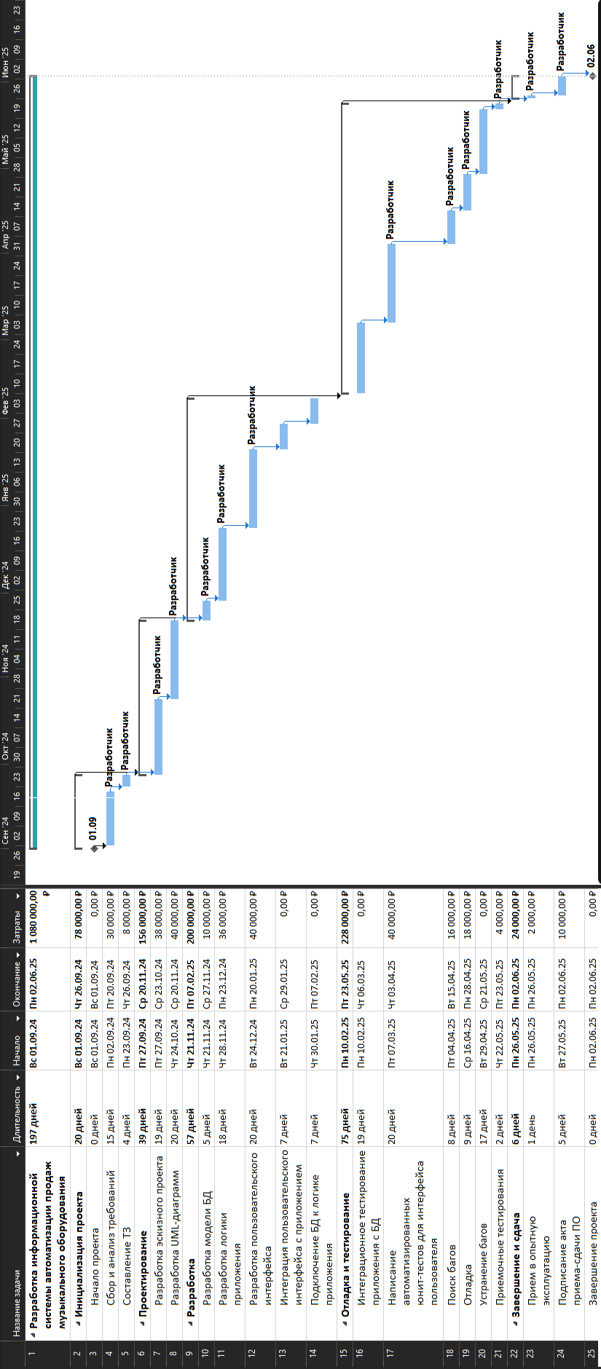

Рисунок А.2 – Диаграмма Гантта ИТ-проекта разработки информационной системы автоматизации продаж музыкального оборудования

# ПРИЛОЖЕНИЕ Б UML-диаграмма вариантов использования информационной системы автоматизации продаж музыкального оборудования

Рисунок Б.1 – UML-диаграмма вариантов использования информационной системы автоматизации продаж музыкального оборудования